백엔드 실습 결과보고서



**YB-1조**

**서윤정, 김민지, 김하늘**

# **1. 프로젝트 개요**

## **1.1. 기획의도**

독서 관리 프로젝트의 기획 의도는 사용자가 자신의 독서 활동을 효율적으로 관리하고, 독서와 관련된 다양한 서비스를 제공하여 독서 습관을 형성하도록 돕는 데에 있습니다.

사용자는 이를 통해 스스로 독서 목표를 설정하고 성취할 수 있으며, 책 추천 및 탐색 기능을 통해 다양한 분야의 도서를 발견할 수 있을 것입니다. 또한 도서 리뷰 기능을 통해 다른 독자들의 기록을 열람함으로써 독서 경험을 공유하고, 데이터를 기반으로 독서 통계를 제공해 개인의 성장 및 자기 계발을 도와줍니다. 더 나아가, 독서에 대한 접근성을 높임으로써 독서 문화 확산에 긍정적인 영향을 줄 수 있도록 합니다.

자신의 독서 기록물을 공유하면서 사용자로 하여금 독서 활동의 목표를 설계하고 달성도를 통계치로 시각화함으로써 단순 독서 기록, 혹은 독서 검색에 국한되는 기존의 단순한 서비스들과 차별점을 둡니다.

## **1.1.1. 벤치 마킹**

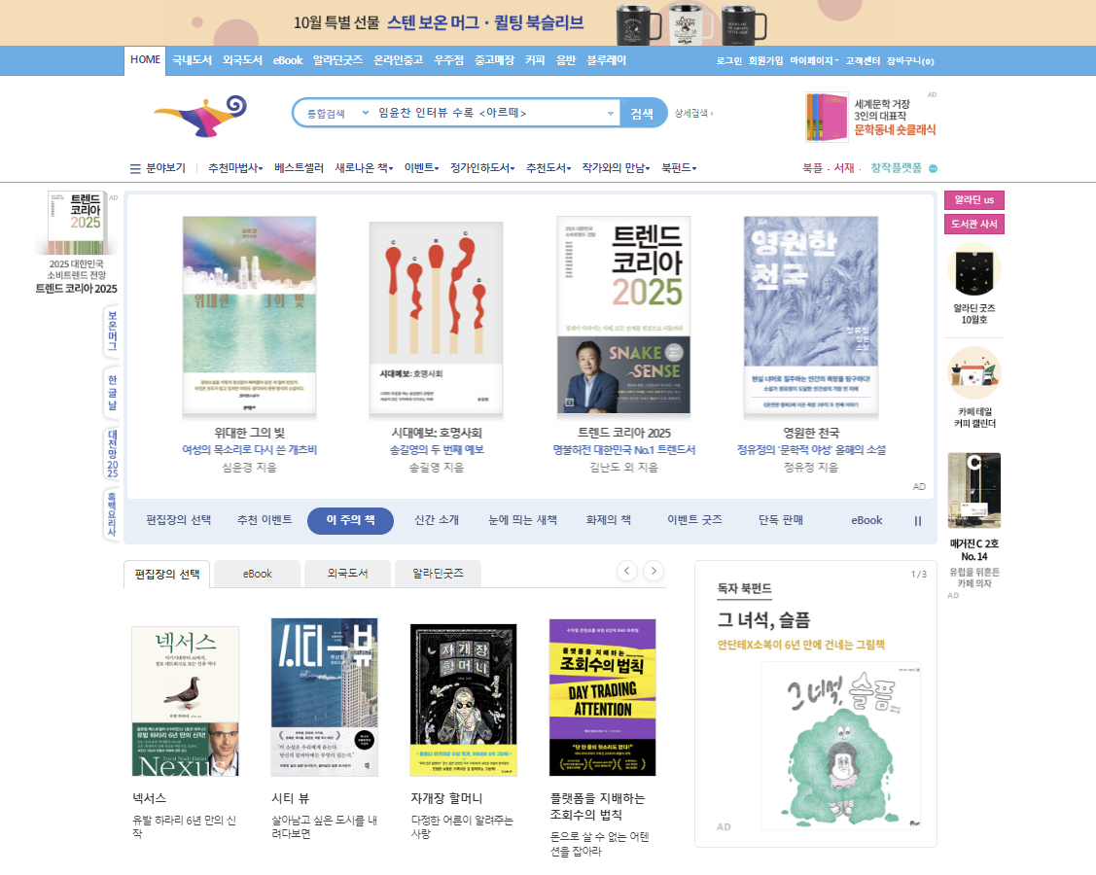

1. 알라딘 (https://www.aladin.co.kr)

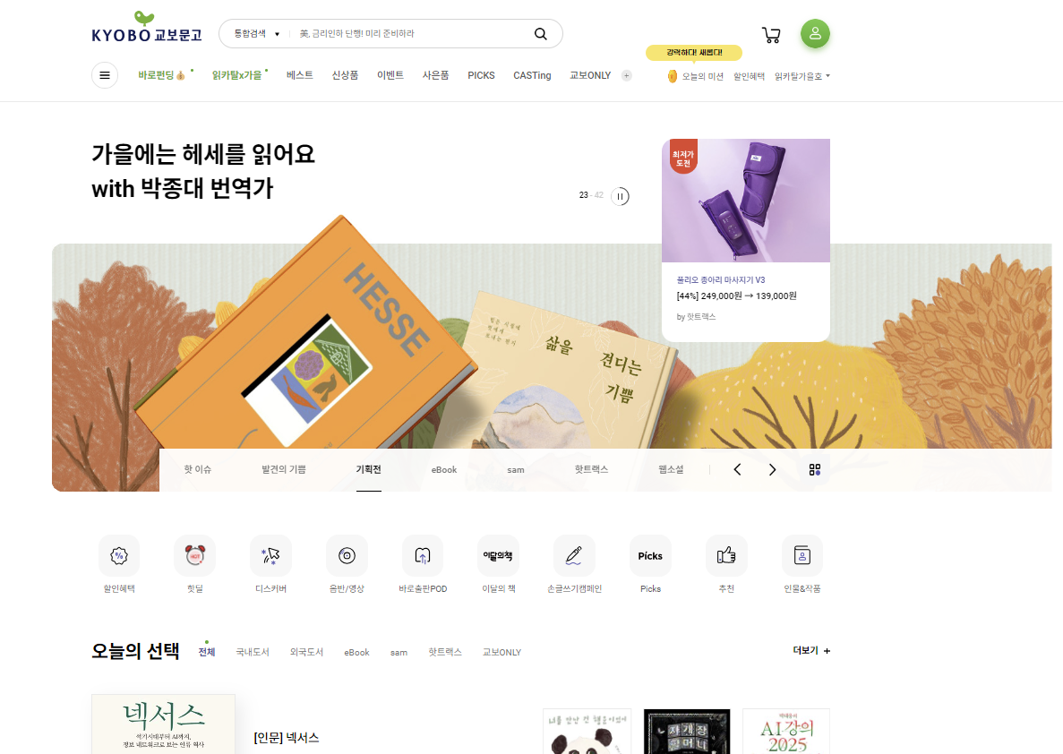

1. 교보문고(https://www.kyobobook.co.kr)

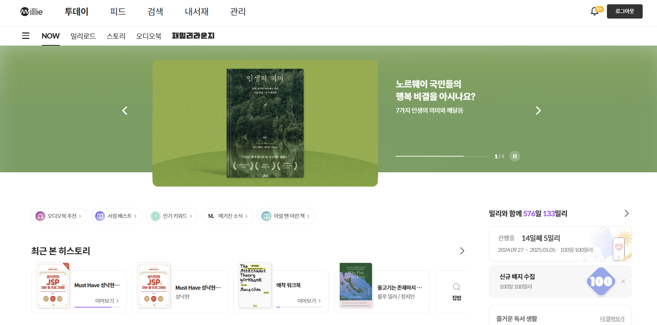

1. 밀리의 서재(https://www.millie.co.kr)

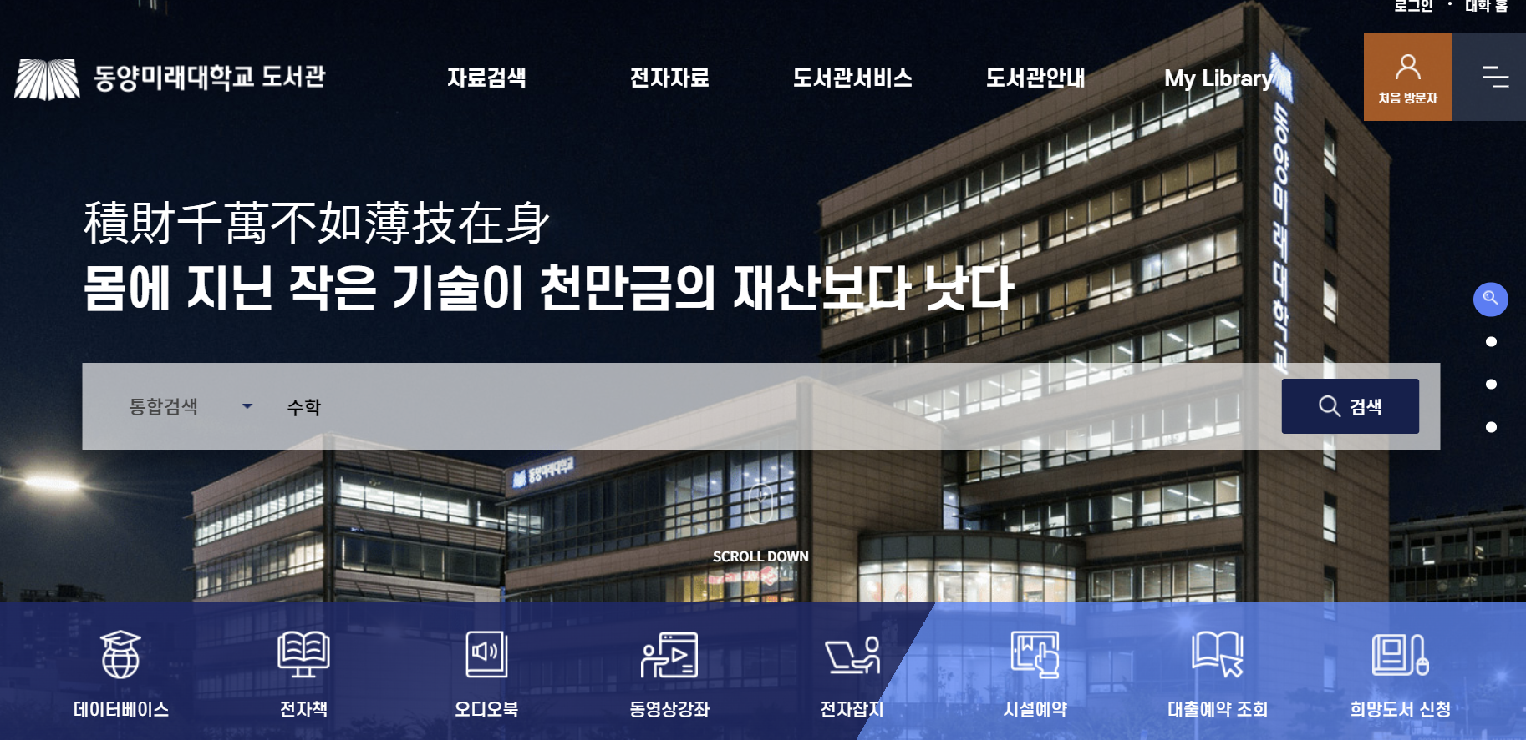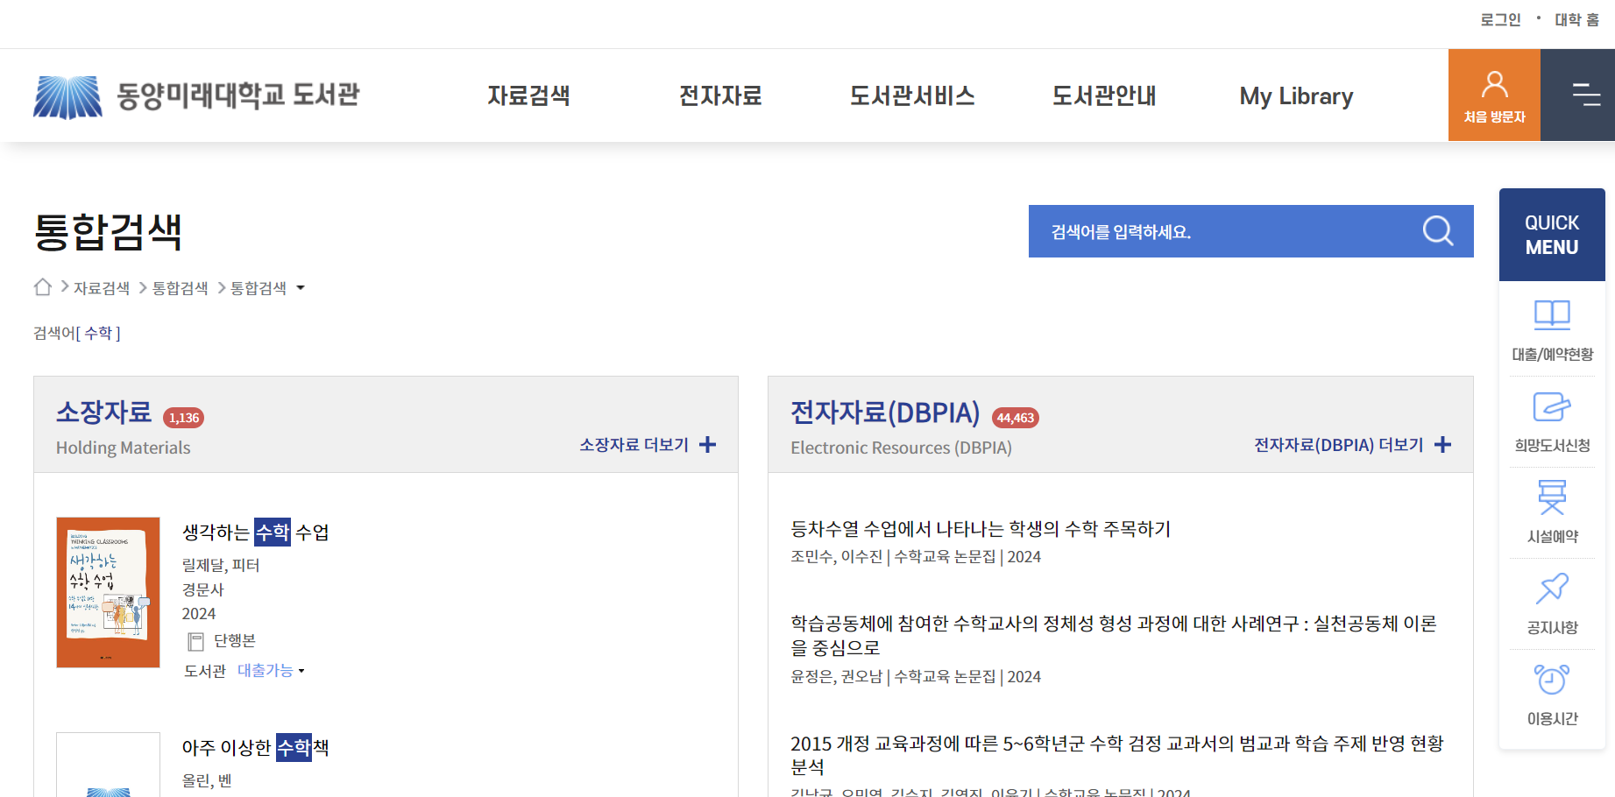

1. 동양미래대학교 도서관(https://lib.dongyang.ac.kr)

## **1.1.2. 주요 고객**

책에 대한 정보를 얻으려 하거나, 자신의 독서 기록을 관리하고자 하는 모든 사람

* 정기적으로 책을 읽으며 자신의 독서 기록을 체계적으로 관리하고 싶은 독서인
* 기록 활동이나 자기 계발에 관심이 있거나, 꾸준한 독서 습관을 기르고 싶은 사람
* 원하는 책에 대한 리뷰나 상세 정보를 얻고 싶은 사람
* 독서 활동에 입문하고 싶어하는 사람

## **1.1.3. 주요 기능**

■ 로그인, 회원 가입, 마이 페이지

■ 게시글 등록(기록 게시판)

■ 게시글 공감 기능

■ 도서 검색 기능(제목, 저자)

■ 개인의 도서 기록을 수집하여 통계 데이터 제공 (마이페이지-나의 기록 게시판)

■ 작성 글 모아보기 기능 (마이페이지-작성 글 모아보기)

■ 회원가입 여부에 따른 기능 차별화 (마이페이지, 기록 작성)

■ 관리자 페이지(회원 관리, 글 관리)

■ 서적/도서 관련 광고 열람 (메인 페이지)

■ 공감 수가 제일 많은 리뷰 순대로 메인 페이지의 베스트 리뷰 추천란에 게시

■ API 기준 베스트셀러 메인 페이지에 게시

## **1.2. 제작기술**

JSP & Servlet, JavaScript, HTML5, CSS3, MySQL, Chart.js

## **1.3. 추진단계**

|  |  |  |  |  |  |  |  |  |
| --- | --- | --- | --- | --- | --- | --- | --- | --- |
| 주  내용 | 시험 전 | 1 | 2 | 3 | 4 | 5 | 6 | 기말 |
| 프로젝트 제안/기획 |  |  |  |  |  |  |  |  |
| DB 설계/구현 |  |  |  |  |  |  |  |  |
| 디자인, 레이아웃 구현 |  |  |  |  |  |  |  |  |
| 프로그램코딩(기능 구현) |  |  |  |  |  |  |  |  |
| 테스팅 및 디버깅 |  |  |  |  |  |  |  |  |
| 최종 문서작성 |  |  |  |  |  |  |  |  |
| 발표 |  |  |  |  |  |  |  |  |

# **2. 프로젝트 구현**

## **2.1. 기능 구조**

페이지 구성도

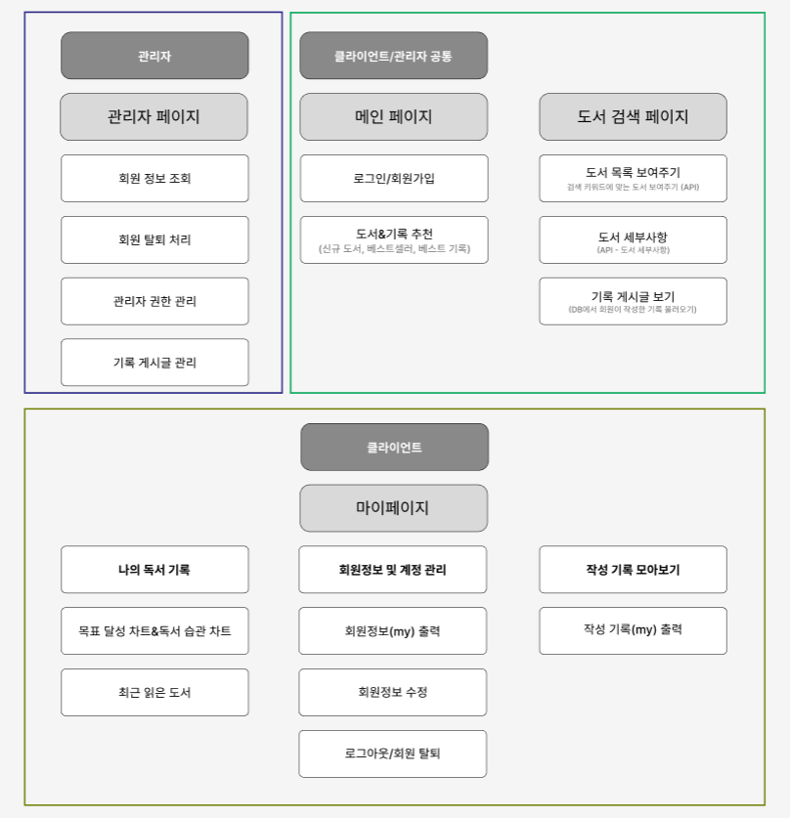

## **2.2 메뉴별 권한**

|  |  |  |  |  |  |  |  |  |
| --- | --- | --- | --- | --- | --- | --- | --- | --- |
| 구성 | | 세부메뉴 | 내용 | **접근 권한** | | | | |
| **비회원** | **회원** | | **관리자** | |
| 메인 페이지 | | 레이아웃 | 신규 도서, 베스트 도서,  베스트 리뷰 열람 | ● | ● | | ● | |
| 검색창 | | 레이아웃 | 책 제목, 저자 검색 | ● | | ● | | ● |
| 모달창 | 책 세부 정보,  관련 게시글 열람 | ● | | ● | | ● |
| 게시글 | 레이아웃 | | 게시글 열람 | **●** | | **●** | | **●** |
| 게시글 좋아요 기능 |  | | **●** | | **●** |
| 게시글 수정, 삭제 기능 |  | | **●** | | **●** |
| 마이 페이지 | 회원정보 및 계정 관리 | | 회원정보 열람, 변경, 비밀번호 변경, 계정 탈퇴 |  | | **●** | |  |
| 나의 독서 기록 | | 이번 달 나의 목표 설정 |  | | **●** | |  |
| 내 기록 모아보기 | | 내 기록 열람 |  | | **●** | |  |
| 관리자  페이지 | 회원 관리 | | 회원 정보 열람, 삭제, 관리자 권한 부여 |  | |  | | **●** |
| 게시판 관리 | | 게시글 열람, 좋아요, 수정, 삭제 |  | |  | | **●** |

## **2.3 데이터베이스 구조**

### **가. DataBase명**

backbookmanage

### **나. Table명 :**

member_information, bookboard_information, bookboard_like, member_goal

### **다. 테이블 상세**

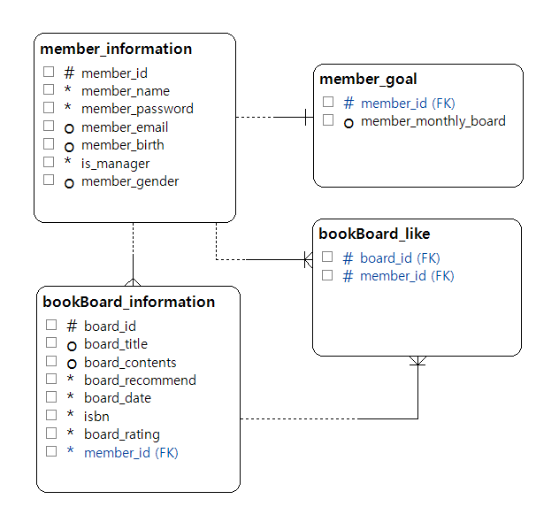

|  |  |
| --- | --- |
| 테이블 이름 | **member_information** |
| 테이블 설명 | 회원 정보 관리 |

|  |  |  |  |  |  |  |
| --- | --- | --- | --- | --- | --- | --- |
| No | Attribute | Data Type | Null | Ky | Default | Description |
| 1 | member_id | VARCHAR(12) | N | PK |  | 회원 id |
| 2 | member_name | VARCHAR(15) | N |  |  | 회원 닉네임 |
| 3 | member_password | VARCHAR(20) | N |  |  | 회원 비밀번호 |
| 4 | member_email | VARCHAR(30) |  |  |  | 회원 이메일 |
| 5 | member_birth | DATE |  |  |  | 회원 생일 |
| 6 | is_manager | BOOLEAN | N |  |  | 관리자 유무 |
| 7 | member_gender | CHAR(1) |  |  |  | 회원 성별 |

|  |  |
| --- | --- |
| 테이블 이름 | **bookBoard_information** |
| 테이블 설명 | 게시글 정보 관리 |

|  |  |  |  |  |  |  |
| --- | --- | --- | --- | --- | --- | --- |
| No | Attribute | Data Type | Null | Ky | Default | Description |
| 1 | board_id | INT | N | PK | auto_increment | 게시글 id |
| 2 | board_title | VARCHAR(30) |  |  |  | 게시글 제목 |
| 3 | board_contents | LONGTEXT |  |  |  | 게시글 본문 |
| 4 | board_recommend | INT | N |  |  | 게시글 추천 수 |
| 5 | board_date | DATETIME | N |  | current_timestamp | 게시글 작성 날짜 |
| 6 | isbn | CHAR(10) | N |  |  | 보유 도서 번호 |
| 7 | board_rating | FLOAT | N |  |  | 리뷰 도서 별점 |
| 8 | member_id | VARCHAR(12) | N | FK |  | 게시글 작성자 id |

|  |  |
| --- | --- |
| 테이블 이름 | **bookBoard_like** |
| 테이블 설명 | 게시글 추천 관리 |

|  |  |  |  |  |  |  |
| --- | --- | --- | --- | --- | --- | --- |
| No | Attribute | Data Type | Null | Ky | Default | Description |
| 1 | board_id | INT | N | PK, FK |  | 게시글 id |
| 2 | member_id | VARCHAR(12) | N | PK, FK |  | 회원 id |

|  |  |
| --- | --- |
| 테이블 이름 | **member_goal** |
| 테이블 설명 | 회원 한달 목표 관리 |

|  |  |  |  |  |  |  |
| --- | --- | --- | --- | --- | --- | --- |
| No | Attribute | Data Type | Null | Ky | Default | Description |
| 1 | member_id | VARCHAR(12) | N | PK, FK |  | 회원 id |
| 2 | member_monthly_board | INT |  |  | 10 | 회원 한달 목표 |

## **2.2. 구현 화면**

**INDEX(HOME)**

**- 로그인 전**

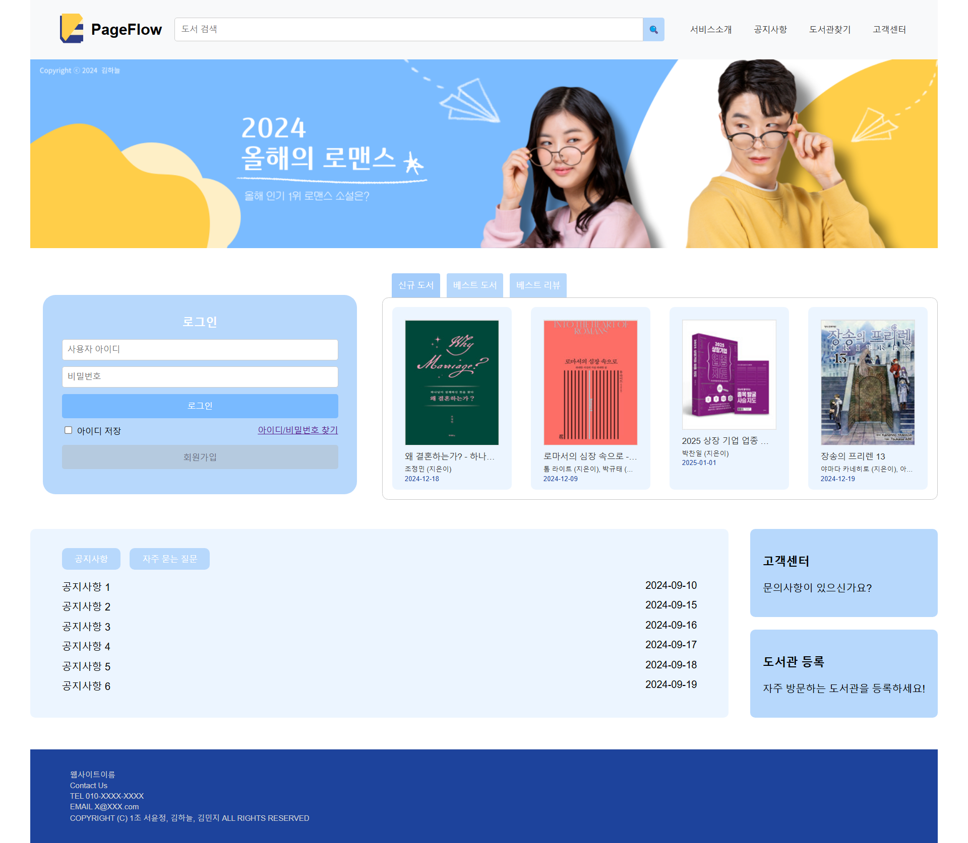

**- 로그인 실패하면 뜨는 창**

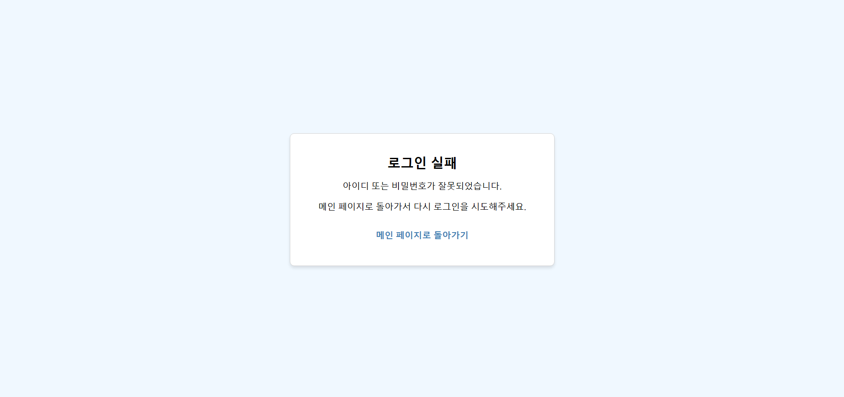

**- 로그인 후**

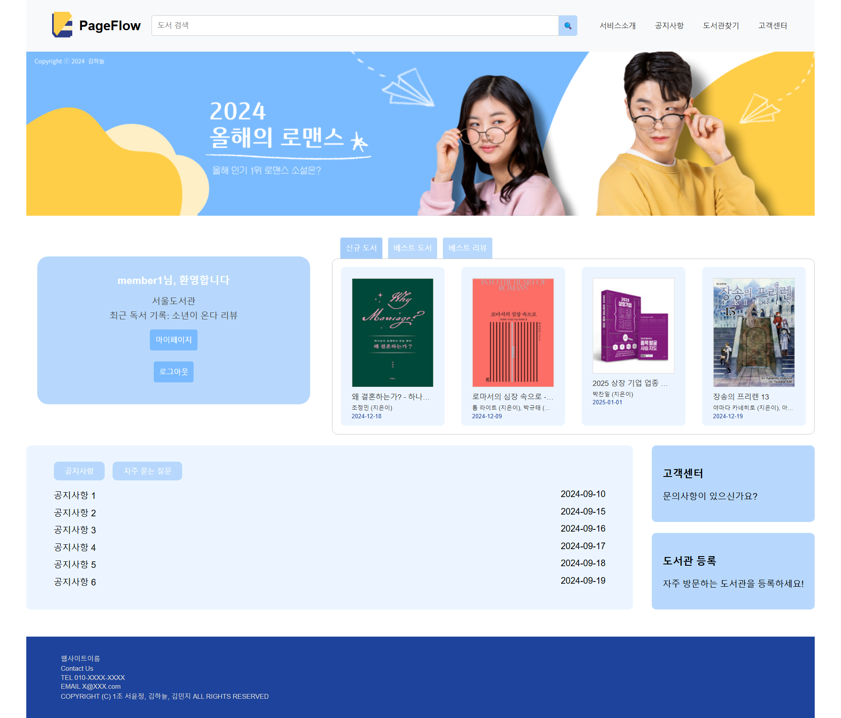

**MODAL**

**- 메인 창의 신규 도서, 베스트 도서 섹션이나 검색 창의 정보 열람 버튼을 누르면 나오는 모달**

**- 책의 제목, 커버, 작가, 출판사, 출간일, 상세 설명 등 상세 정보 열람**

**- 회원들이 쓴 리뷰, 평균 평점 확인 가능**

**- 기록하기 창으로 바로 갈 수 있는 버튼**

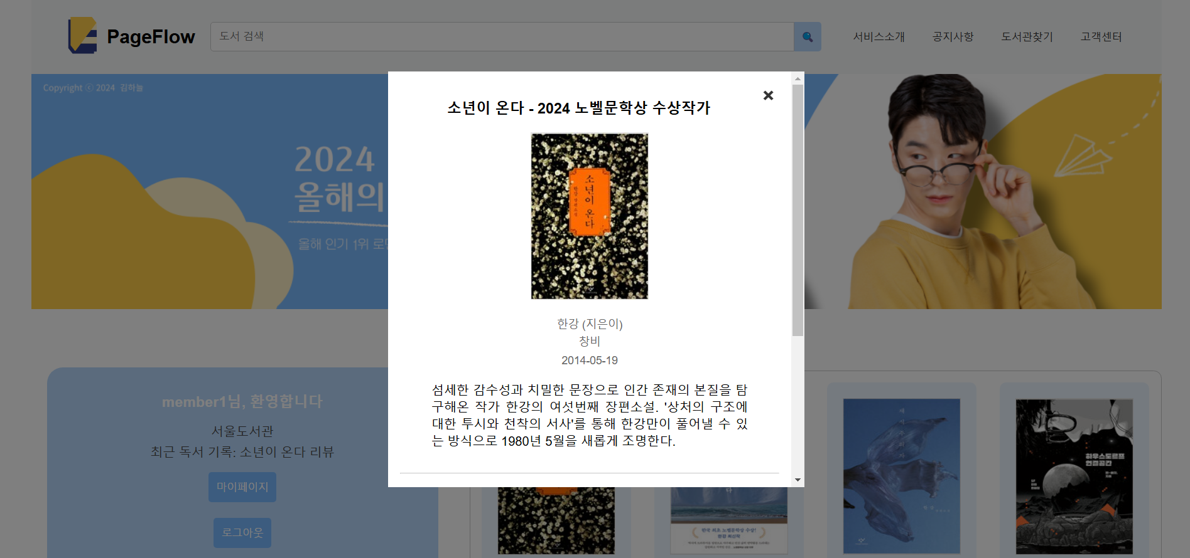

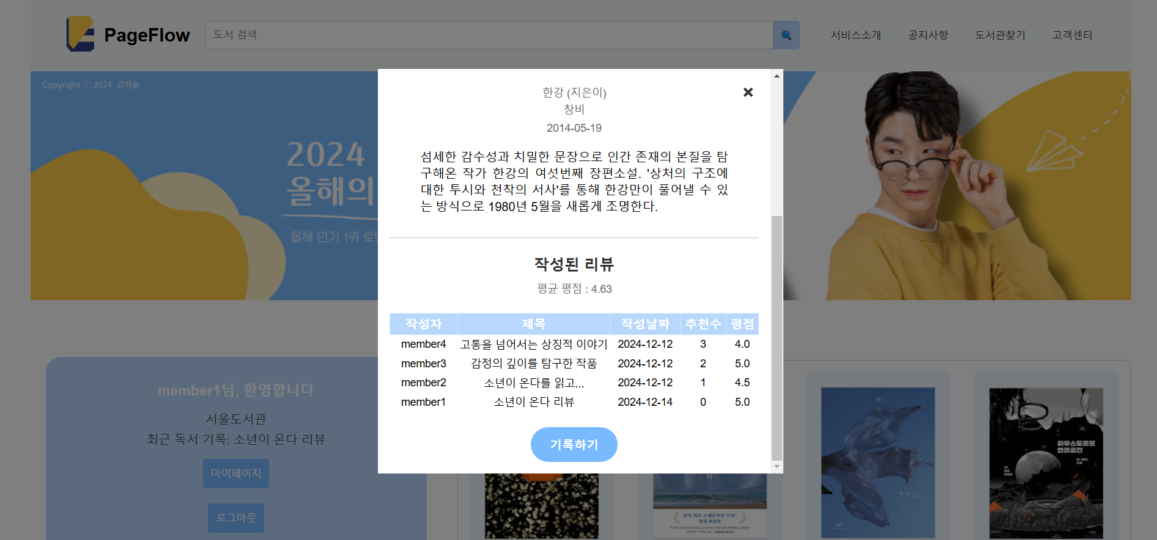

**REGISTER**

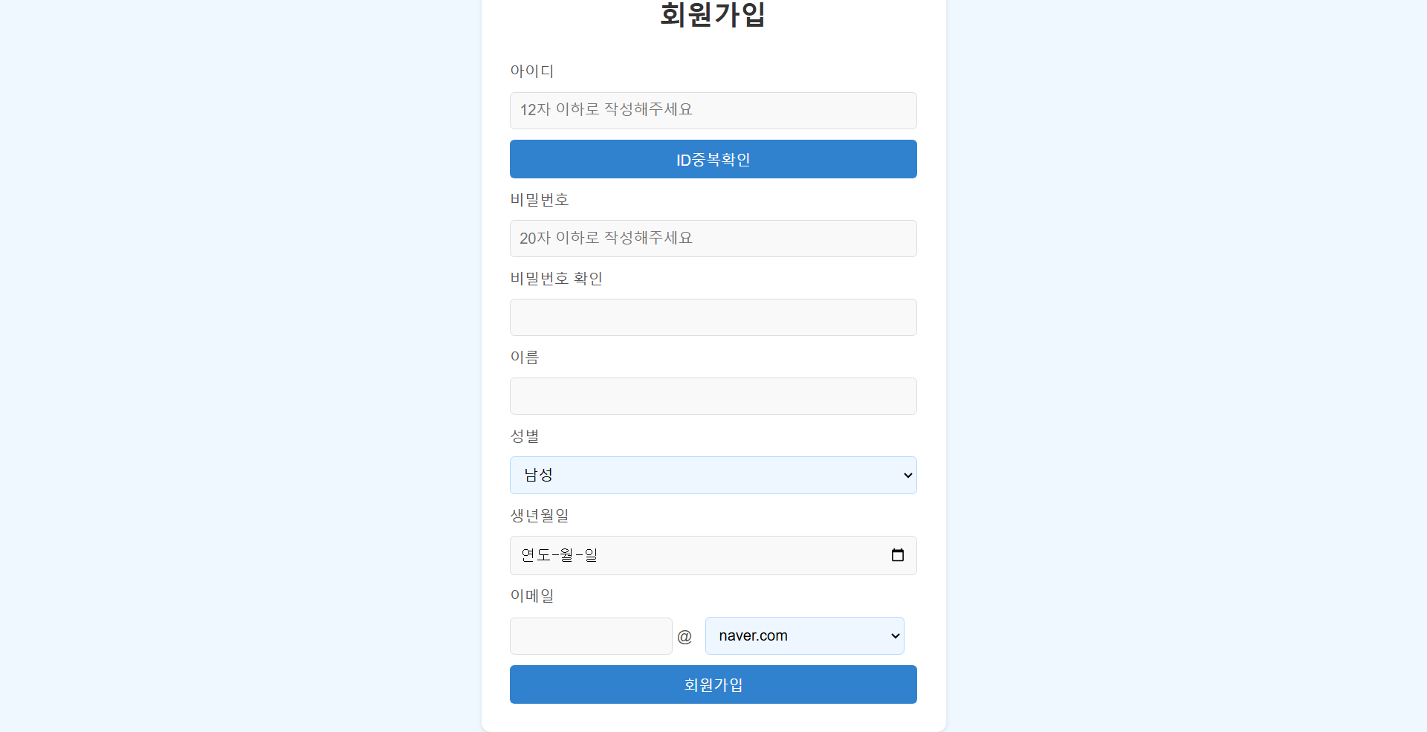

**BOOKSEARCH**

**- 책 검색창**

**- 알라딘 API 호출로 책 정보 수신**

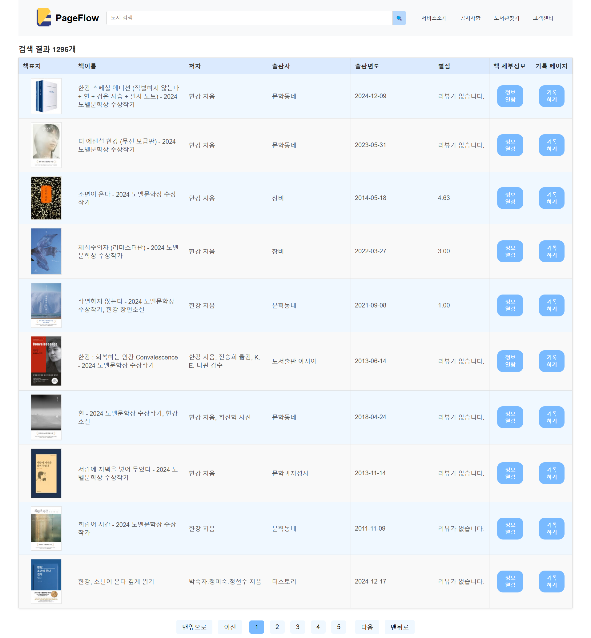

**RECORD WRITE**

**- 모달창의 기록하기 버튼이나 검색창의 기록하기 버튼에서 책 리뷰 작성**

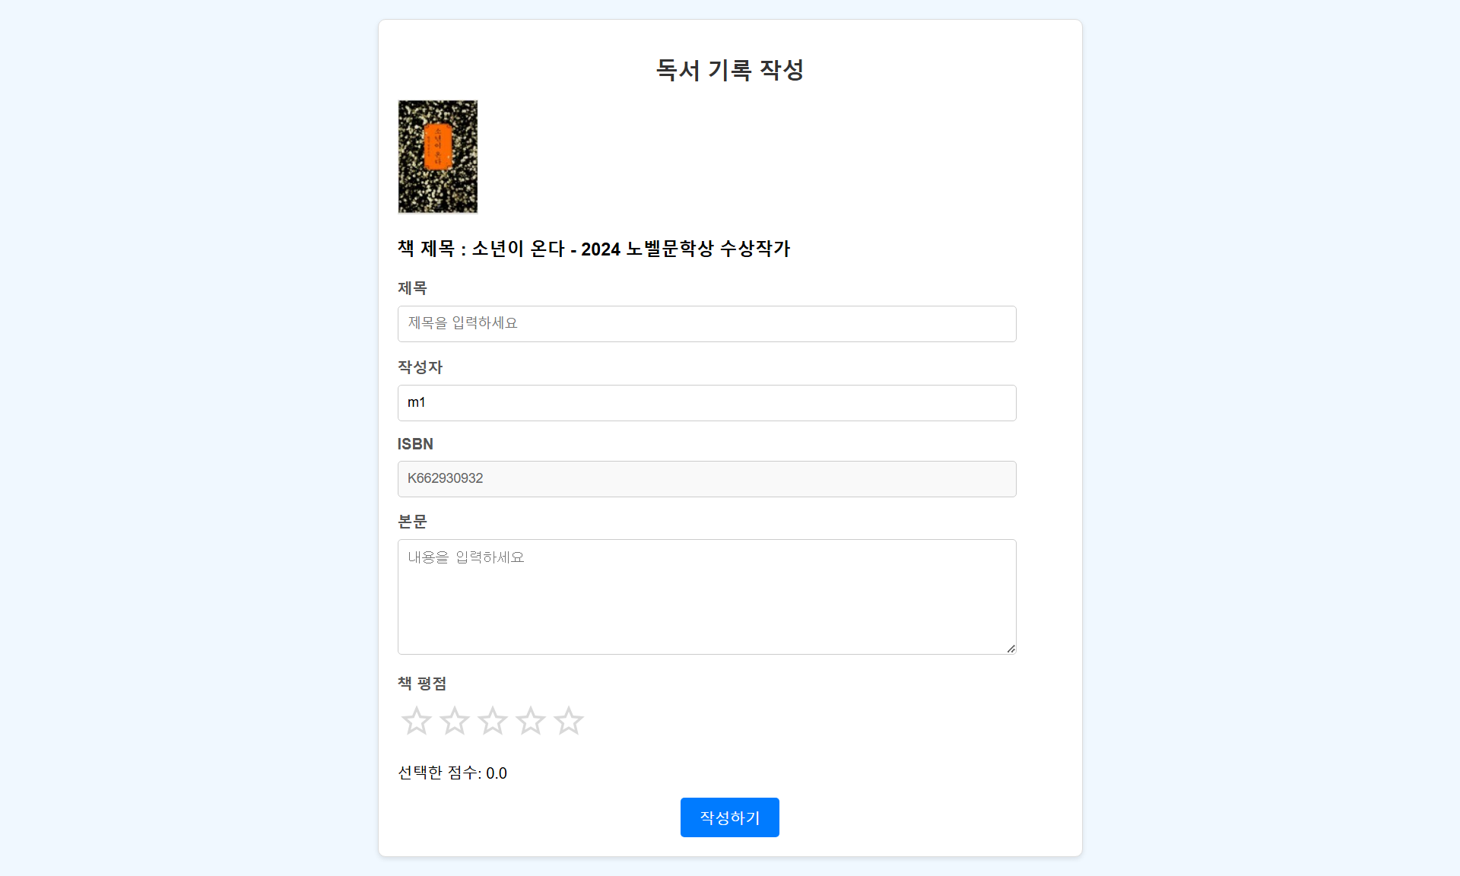

**RECORD VIEWER**

**- 모달 창이나 본인 마이페이지의 작성 글 모아보기에서 확인 가능**

**- 추천 기능**

**- 본인 글 수정, 삭제 기능**

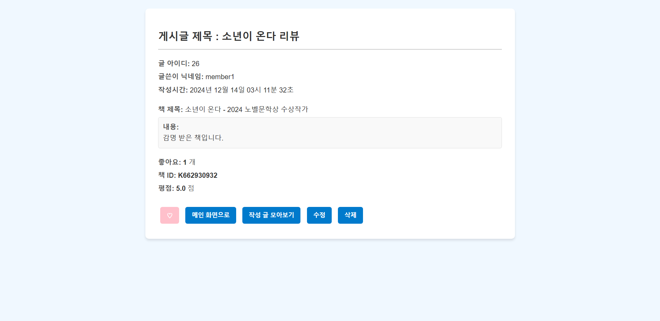

**MYPAGE**

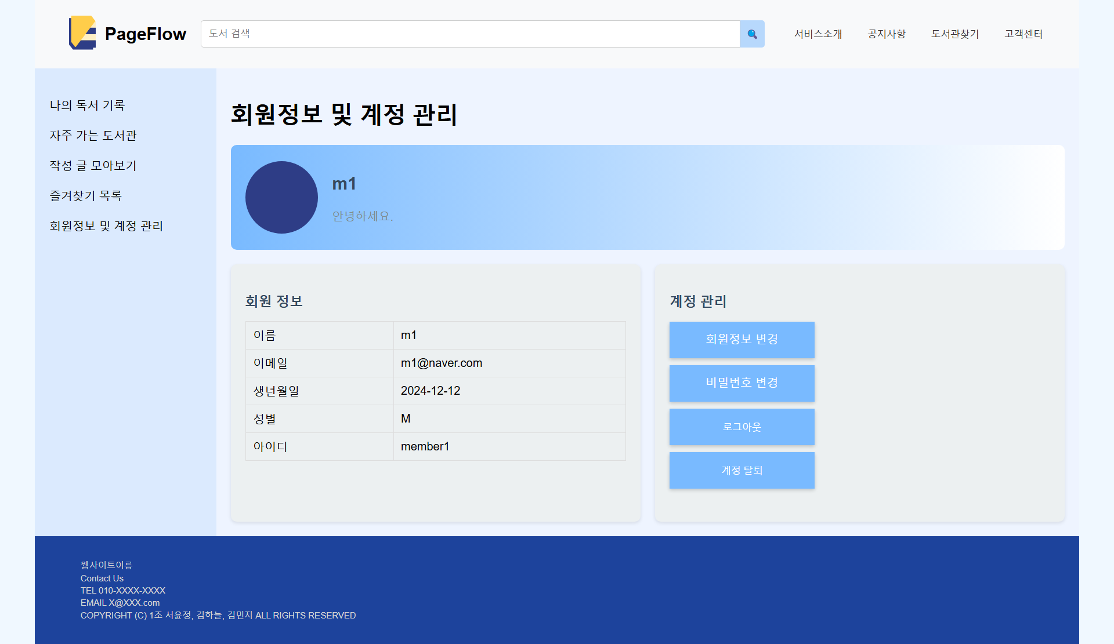

**MYPAGE – 회원 정보 수정**

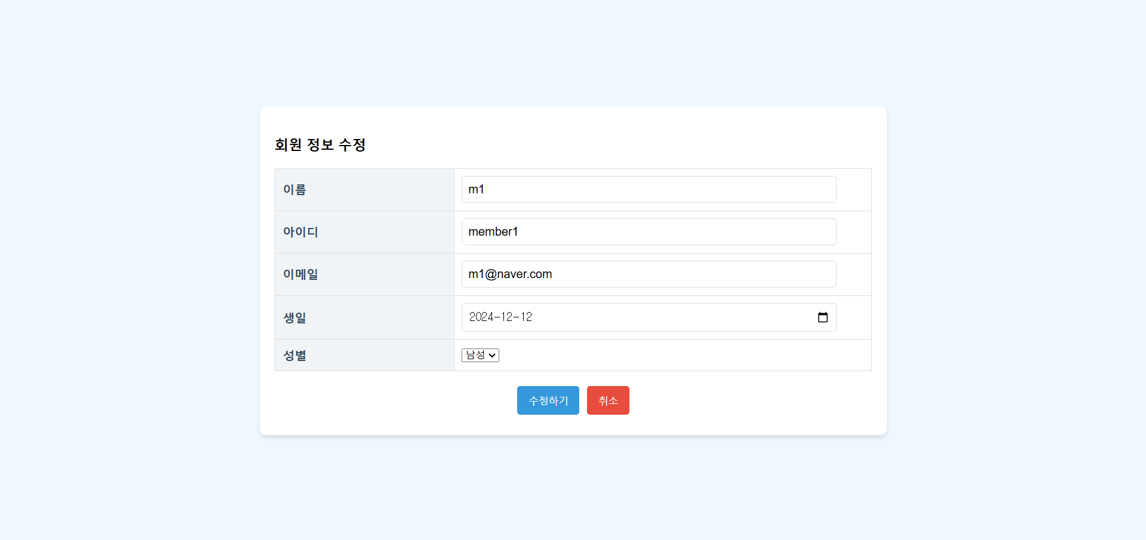

**MYPAGE – 비밀번호 변경**

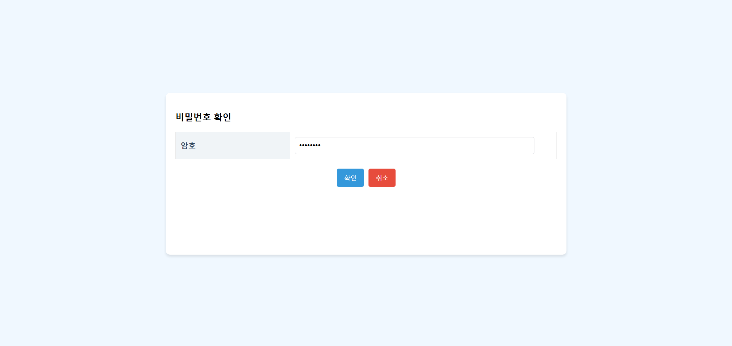

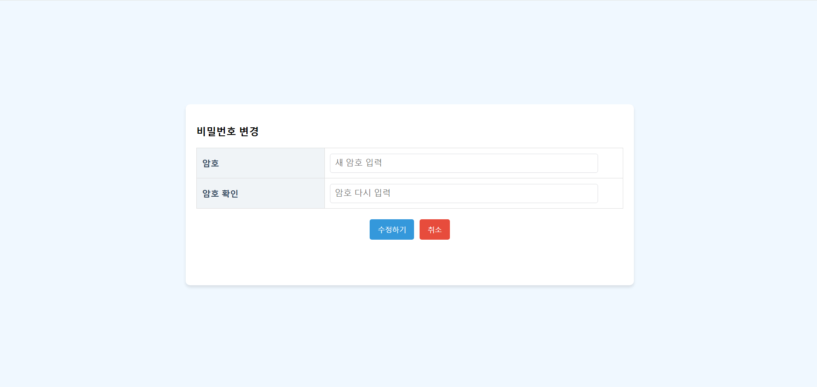

**MYPAGE – 나의 독서 기록**

**- 최근 읽은 책 확인 가능**

**- 이번 달 나의 목표 : 한 달 동안 읽을 책 권수 설정 가능, 목표치를 그래프로 한눈에 보기**

**- 독서 통계 : 한 달 동안 읽은 책의 권수 반년 치를 그래프로 한 번에 보기**

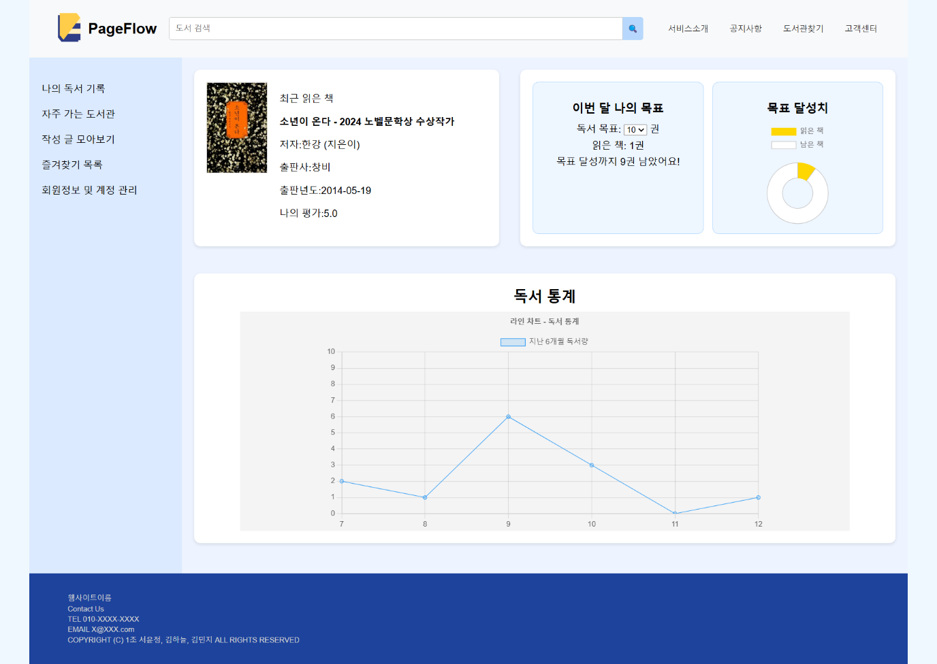

**MYPAGE – 작성 글 모아보기**

**- 본인이 쓴 리뷰 전체 모아보기**

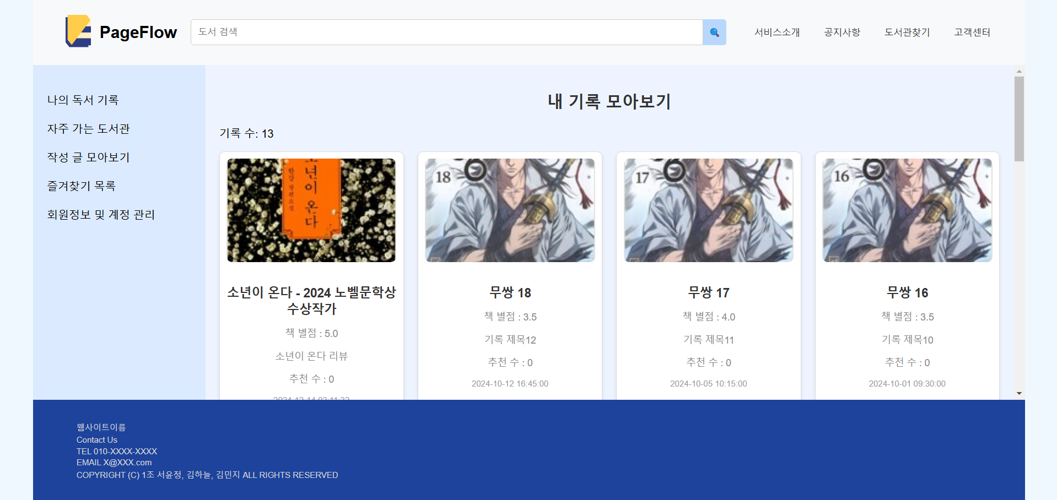

**ADMINPAGE – 회원 관리**

**- 가입한 회원의 관리자 권한 설정/해제, 회원 정보 열람, 회원 삭제 기능**

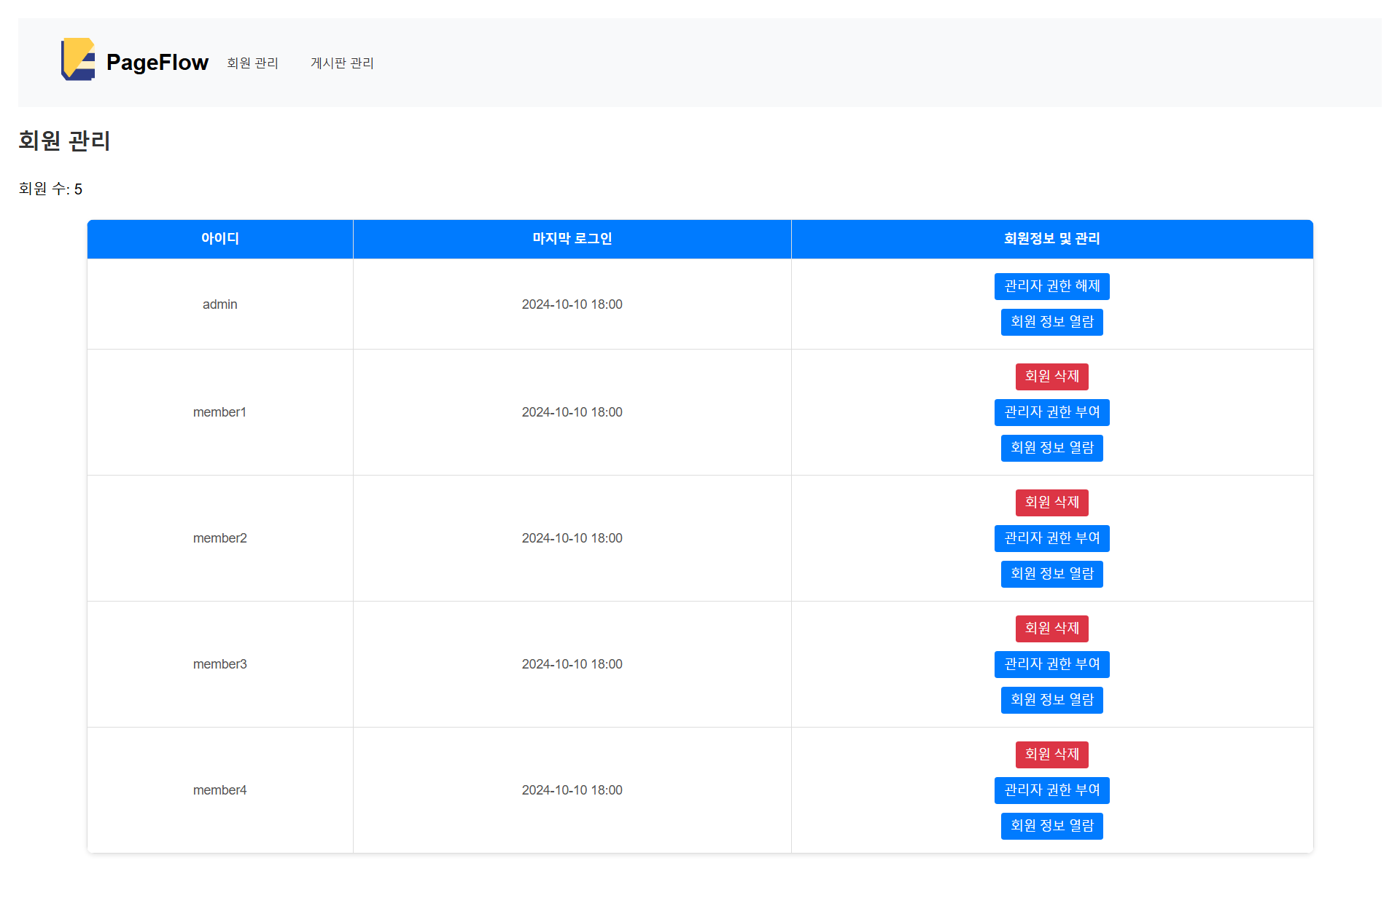

**ADMINPAGE – 게시판 관리**

**- 회원이 작성한 리뷰 전체 열람, 수정, 삭제 기능 : 욕설, 비방 등이 담긴 부적절한 글 관리 기능**

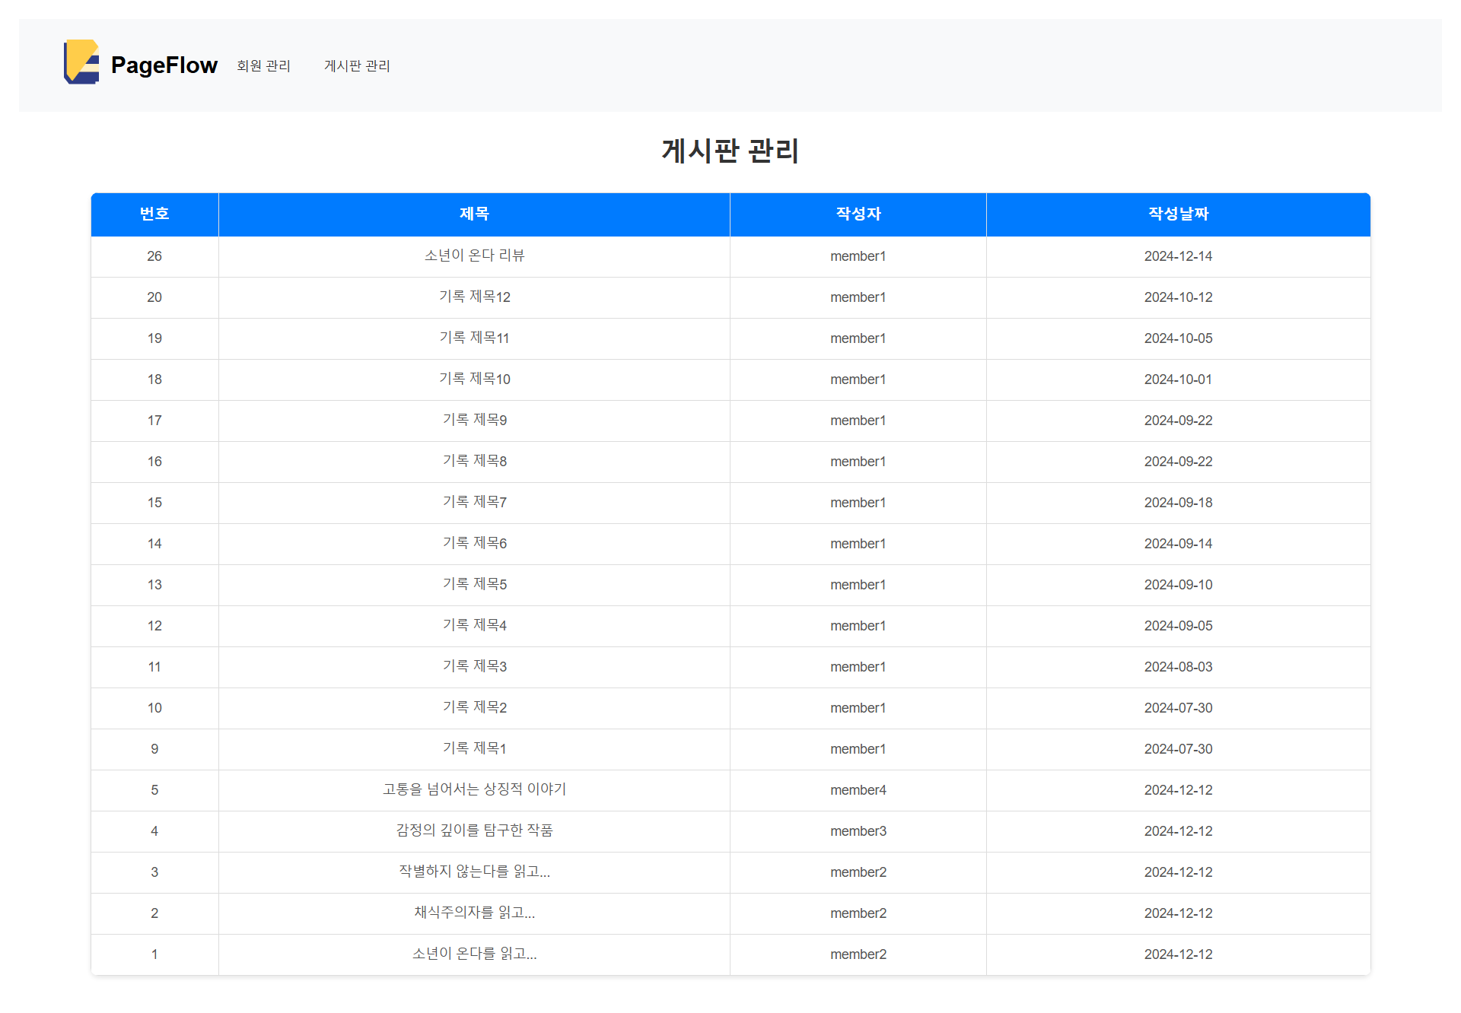

## **2.3. 핵심 기능 코드 설명**

**차트 관련 내용**

- 목표 달성치 차트 : 이번 달에 읽은 독서량을 SQL 쿼리문을 사용하여 컨트롤러에서 받아옵니다. 페이지가 생성되거나 로드될 때 데이터를 받아 차트에 적용합니다.  
독서 목표를 업데이트 할(selectbox의 내용이 바뀌었을) 경우, 컨트롤러를 통해 비동기적으로 DB에 목표 내용을 업데이트하고, 차트 내용을 새로 갱신합니다.

- 독서 통계 차트 : 지난 6개월간의 독서량을 SQL 쿼리문을 사용하여 컨트롤러에서 받아옵니다. 페이지가 생성 되거나 로드될 때 데이터를 받아 차트에 적용합니다.

**목표 달성치 관련 JSP 코드:**

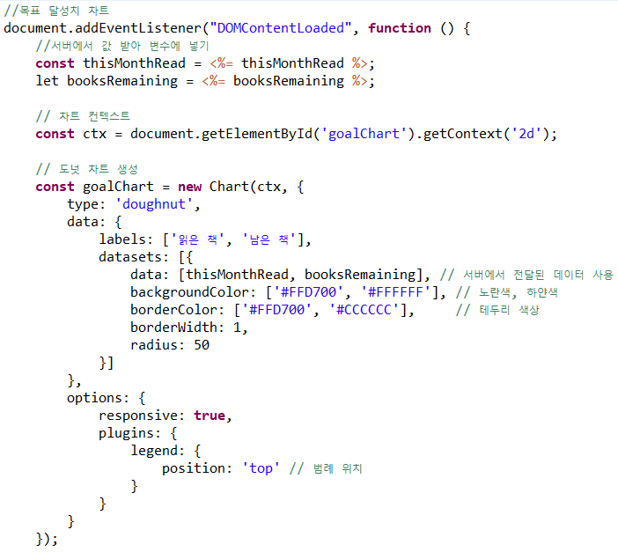

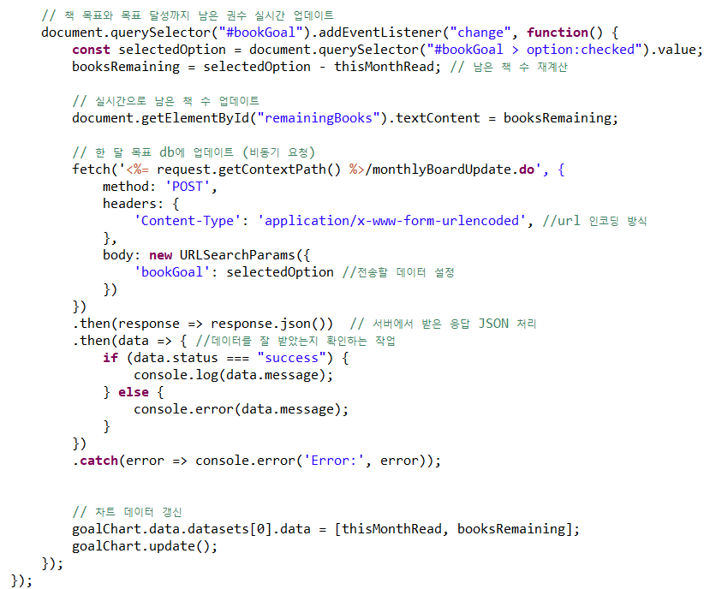

**독서 통계 관련 JSP 코드:**

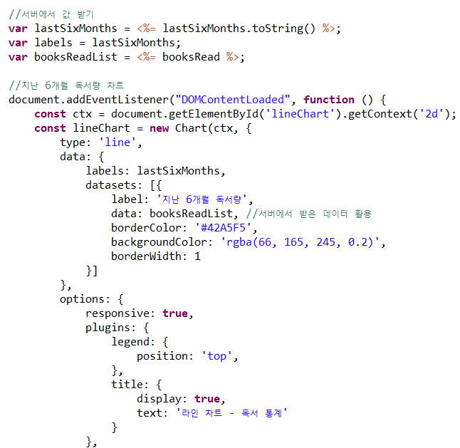

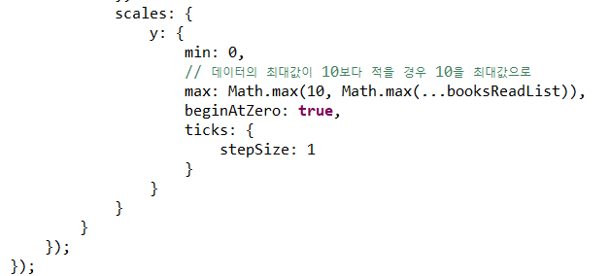

- member/myrecordpage.jsp

**차트 데이터 관련 DAO 메소드:**

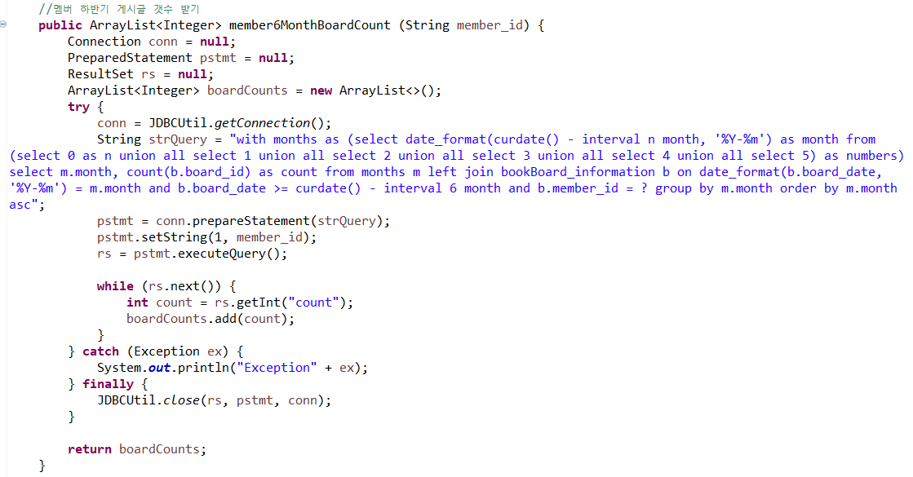

- com.backbookmanage.member.DAO.MemberInformationDAO

**API 호출 관련 클래스, 컨트롤러**

- 알라딘 API 매뉴얼 : <https://docs.google.com/document/d/1mX-WxuoGs8Hy-QalhHcvuV17n50uGI2Sg_GHofgiePE/edit?tab=t.0#heading=h.2f7etqflu8ww>

- 책 관련 정보를 보여주는 모든 부분을 알라딘 API 호출을 통해 정보를 가져왔습니다.

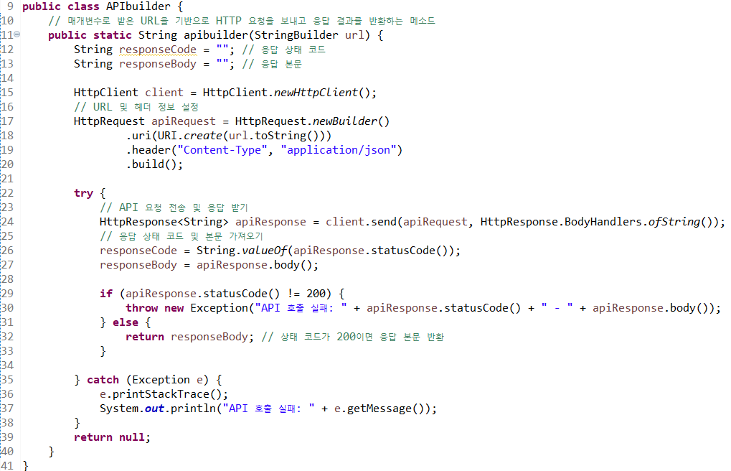

- com.backbookmanage.common.APIbuilder (파라미터로 받은 url을 바탕으로 API 호출해주는 메소드가 있는 클래스)

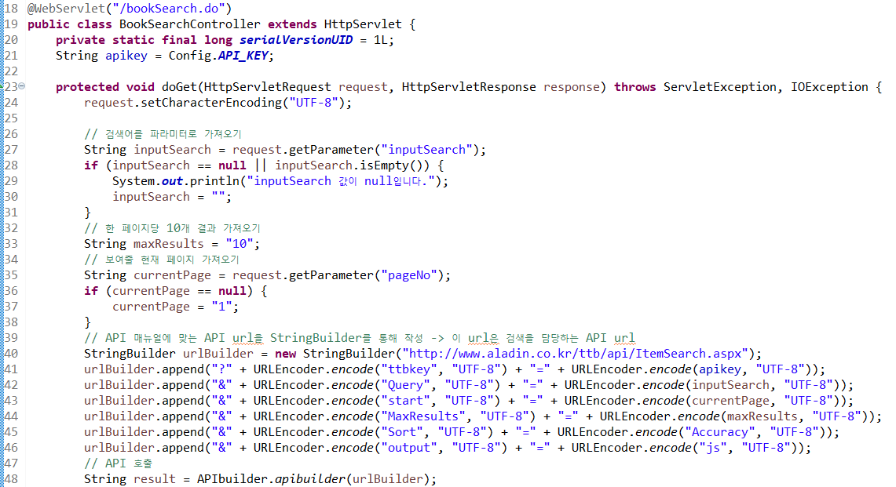

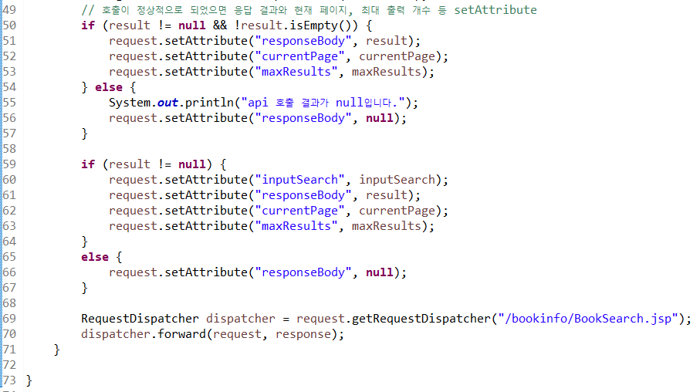

- com.backbookmanage.bookSearch.BookSearchController

**모달창**

BookSearch.jsp(책 검색 페이지)에서 정보 열람 버튼을 누르거나 메인 페이지의 book_section의 책 버튼을 누르면 해당 책의 상세 정보와 사용자가 쓴 리뷰를 확인할 수 있는 모달 창이 활성화됩니다.

**모달창 관련 javascript 코드**

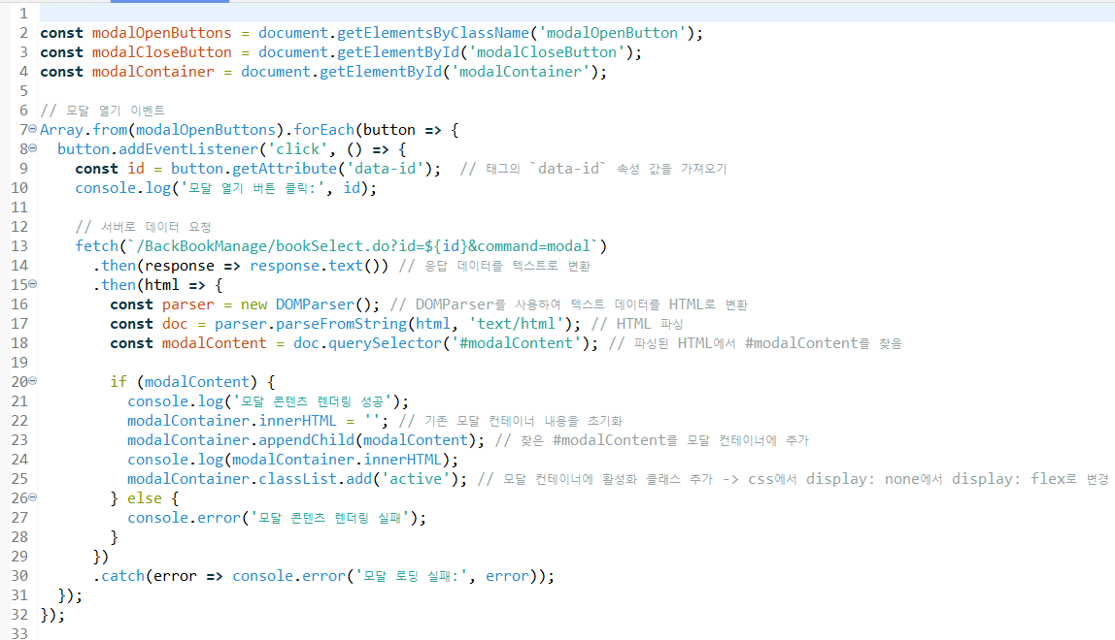

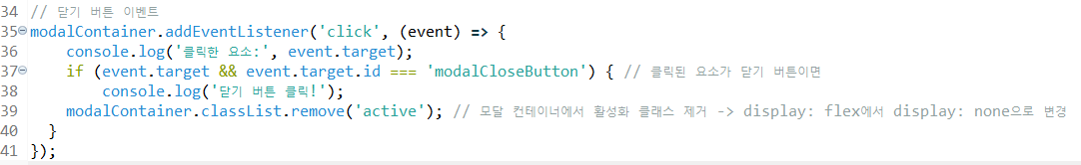

- js/modal_js.js

**- 게시판 추천 기능**

- recordViewer.jsp에서 확인 가능

- bookboard_like DB 테이블에서 데이터 관리

- 페이지 로드 시 서버에서 좋아요 상태를 가져와 버튼 색상과 좋아요 수를 업데이트

- 버튼 클릭 시 서버에 좋아요 상태를 전송하고 응답에 따라 UI 갱신

- 로그인 시에만 사용 가능, 1 게시글 당 1번만 추천 가능

**- 추천 기능 관련 javascript code**

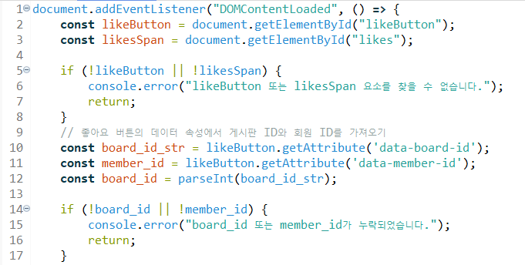

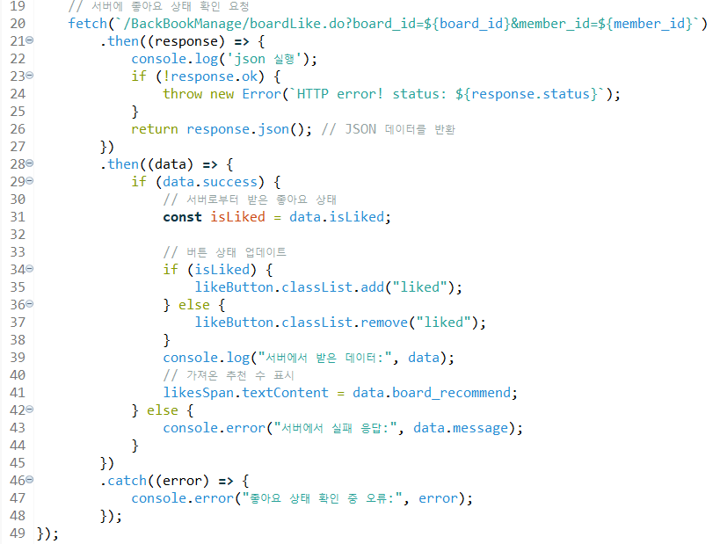

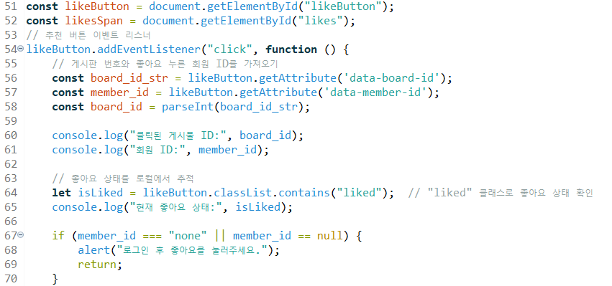

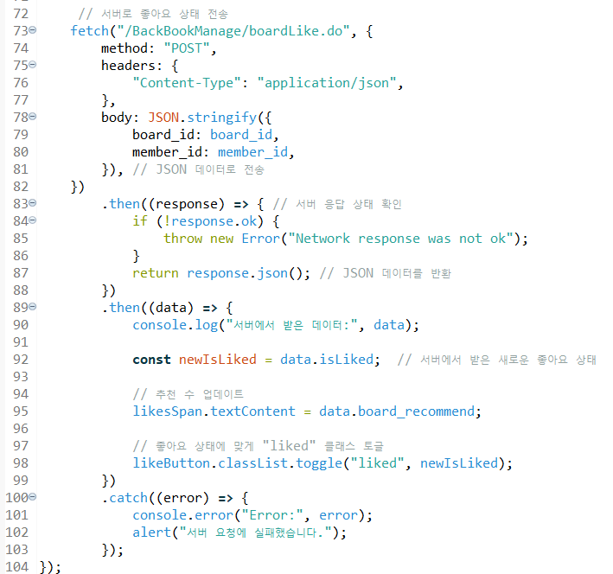

- js/like_js.js

**- 추천 기능 관련 DAO**

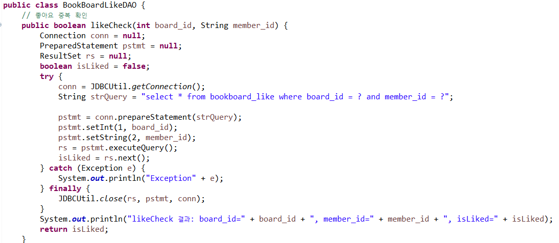

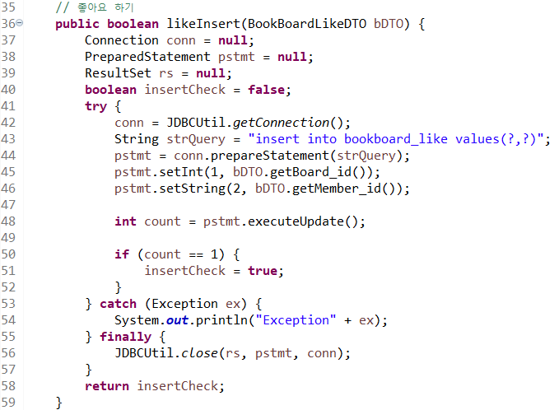

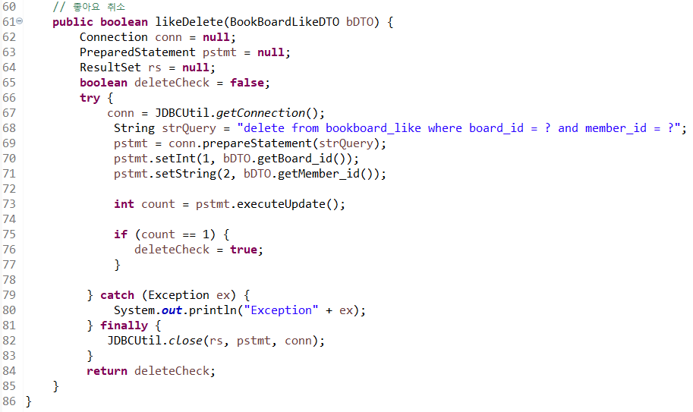

- com.backbookmanage.bookBoard.BookBoardLikeDAO

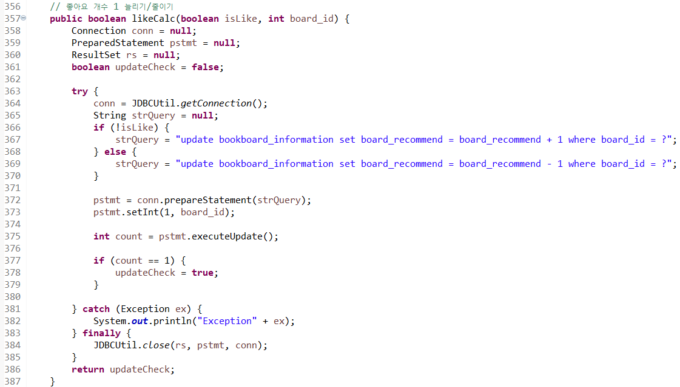

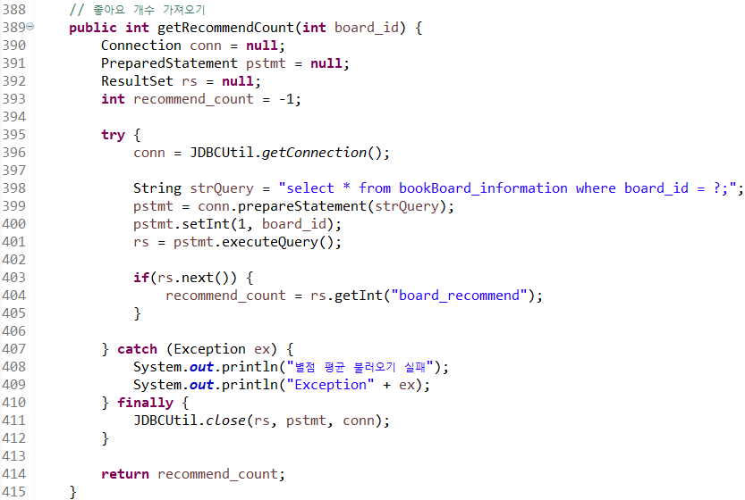

- com.backbookmanage.bookBoard.BookBoardInformationDAO

**- 추천 기능 관련 Controller**

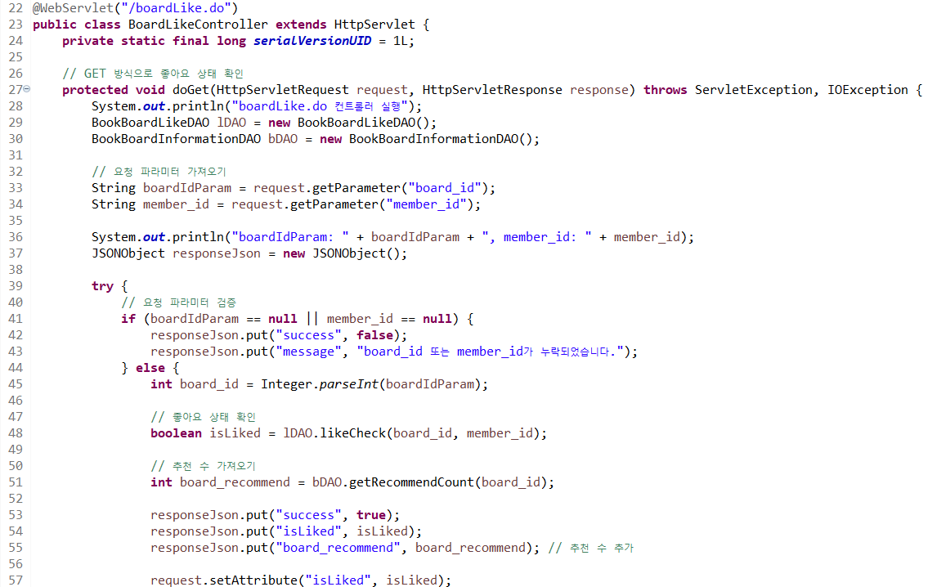

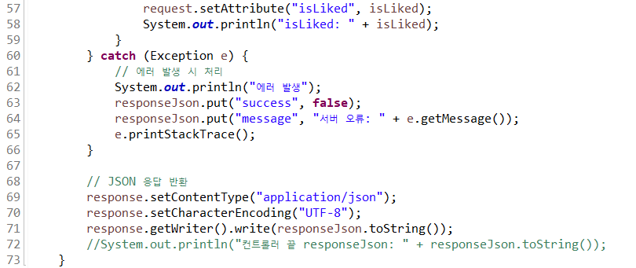

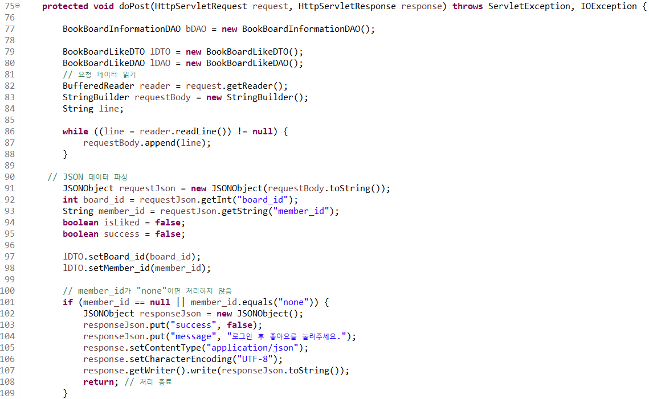

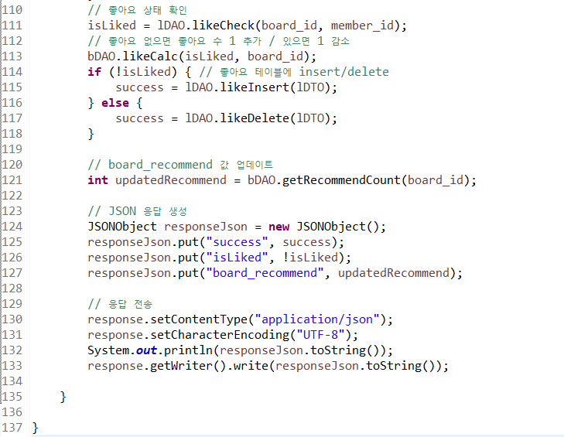

- com.backbookmanage.bookBoard.BoardLikeController

# **3. 결론 및 향후 발전 방안**

도서 관리 웹 PageFlow 개발 프로젝트는 도서 검색 및 정보 열람, 독서 기록, 독서 목표 및 독서량 차트 등 다양한 기능을 구현하여 사용자의 효율적인 독서 활동을 지원하는 것을 목표로 하였습니다.

## **3.1. 향후 발전 방안**

**1. 고급 검색 기능**

- 검색 필터링&정렬 기능

보다 정확하고 편리한 검색 결과를 제공하기 위해 검색 기능을 고도화합니다. 검색어 필터링 및 결과 정렬 기능을 추가함으로써 사용자가 원하는 도서를 더 쉽게 찾을 수 있게 합니다.

- 최근 검색어 저장 기능

사용자가 최근 검색한 검색어를 자동 저장합니다. 저장된 검색어를 기반으로 사용자의 검색 패턴을 분석하여, 추천 검색어 등 맞춤형 개인 서비스를 제공&운영하는 데에 도움을 줄 수 있습니다.

**2. 독서 기록 - 사용자 맞춤형 기능 강화**

- 장르별 도서 추천 시스템

사용자의 도서 장르 선호도를 분석&조사하여 맞춤형 도서를 추천하는 기능을 추가합니다. 이와 같이 단순 독서 기록이나 독서 검색에 국한되는 경쟁 서비스와의 차별점을 두어, 효율적인 독서 활동을 하고자 하는 충성 고객들을 확보할 수 있도록 합니다.

- 즐겨찾기 기능

다른 독자들의 기록을 열람함으로써 독서 경험을 공유할 수 있습니다. 나아가 즐겨 찾기한 기록을 다른 사용자들과 공유할 수 있도록 한다면, 기록 기반 소셜 네트워크 서비스를 구현할 수 있을 것입니다.

**3. 통계 및 관리 기능 강화**

- 사용자 활동 분석 강화

특정 장르에 대한 선호도를 분석하는 기능을 추가합니다.

- 관리자 페이지 고도화

공지 사항, QnA 등 추가될 게시판을 관리하거나, 사용자가 부적절한 기능을 신고하면 관리자가 확인할 수 있도록 하여 관리자의 관리 기능을 강화합니다.

- 읽은 책 표시 기능 추가

기존에는 리뷰를 써야만 읽은 책에 포함을 해주는 시스템이었다면 이를 부담스러워하는 사용자를 위하여 읽은 책 표시를 하여 읽은 책에 포함하게 해주는 시스템을 추가합니다.

## **3.2. 결론**

결론적으로, 이번 PageFlow 프로젝트에서는 기획 단계에서 구상했던 웹 서비스의 뼈대가 되는 주요 기능들을 구현하였습니다. 향후 발견되는 오류를 수정하고, 인터페이스 보완과 함께 다양한 기능을 추가하여 1. PageFlow가 더욱 효율적인 도서 서비스를 제공하도록 2. 사용자들이 PageFlow를 더욱 쾌적하게 이용하도록 개선할 수 있을 것입니다.